SVEUČILIŠTE U MOSTARU

FAKULTET STROJARSTVA, RAČUNARSTVA I ELEKTROTEHNIKE

**3.2. Objektni model**

**Sustav podrške za turističku agenciju**

Mostar, lipanj 2025.

## **Dijagram aktivnosti**

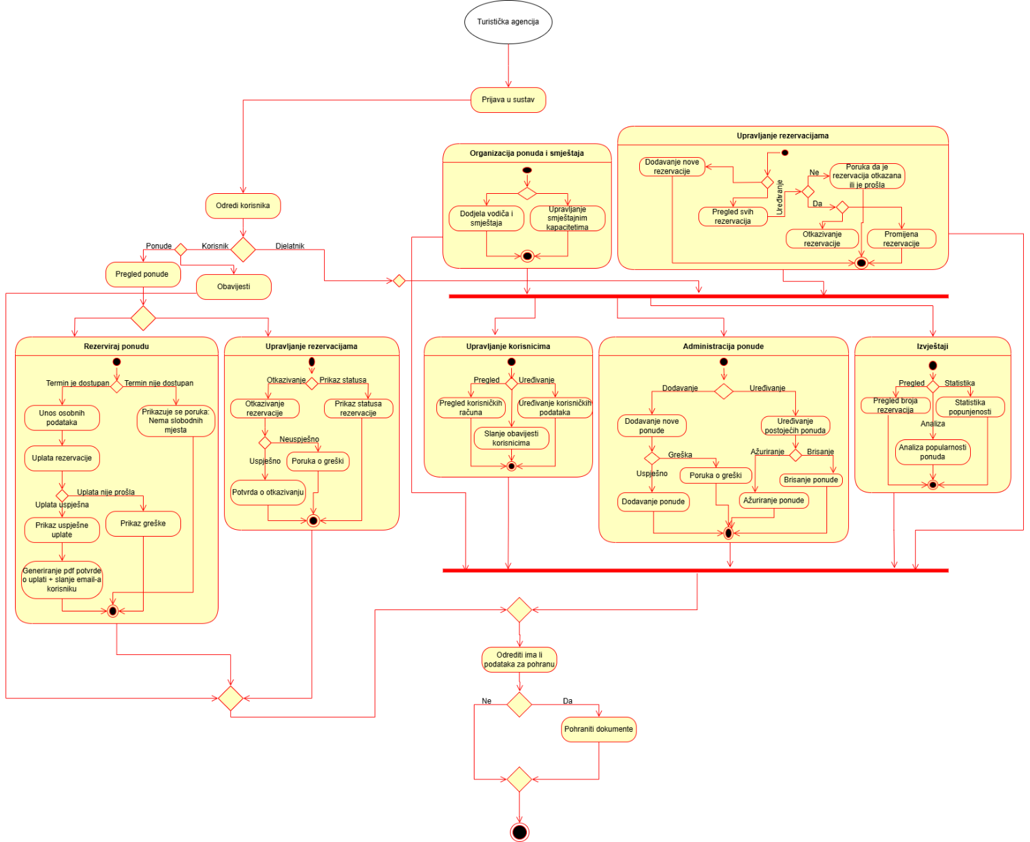

## **Slučajevi korištenja**

|  |  |  |
| --- | --- | --- |
| Naziv slučaja korištenja: Pregled ponude | ID: 1 | Prioritet: Visok |
| Glavni sudionik: Korisnik (posjetitelj stranice) | Tip slučaja korištenja: Osnovni | |
| Sudionici:  **Korisnik** – želi pregledati sve dostupne ponude. | | |
| Kratki opis:  Slučaj korištenja omogućuje korisnicima pregled dostupnih turističkih ponuda. | | |
| Tok događaja:  1. Korisnik otvara stranicu s ponudama  2. Sustav dohvaća i prikazuje sve aktivne ponude  3. Korisnik može filtrirati ili pretraživati ponude | | |
| Alternativni/izuzetni troškovi:  3a. Ne postoje aktivne ponude     3a1. Sustav prikazuje poruku o nedostupnosti ponuda | | |

|  |  |  |
| --- | --- | --- |
| Naziv slučaja korištenja: Rezervacija ponude | ID: 2 | Prioritet: Visok |
| Glavni sudionik: Korisnik (registrirani korisnik) | Tip slučaja korištenja: Detaljni | |
| Sudionici:  Korisnik – želi rezervirati odabranu ponudu.  Agencija – želi omogućiti jednostavnu online rezervaciju. | | |
| Kratki opis:  Opisuje kako korisnik rezervira željenu ponudu putem internetske aplikacije. | | |
| Tok događaja:  1. Korisnik odabire ponudu  2. Sustav prikazuje detalje  3. Korisnik pokreće rezervaciju  4. Korisnik unosi osobne podatke  5. Sustav potvrđuje rezervaciju | | |
| Alternativni/izuzetni troškovi:  4a. Korisnik ne unese potrebne podatke     4a1. Sustav prikazuje poruku o grešci  4a2. Povratak na unos podataka | | |

|  |  |  |
| --- | --- | --- |
| Naziv slučaja korištenja: Upravljanje rezervacijama | ID: 3 | Prioritet: Srednji |
| Glavni sudionik: Korisnik (registrirani korisnik) | Tip slučaja korištenja: Detaljni | |
| Sudionici:  Korisnik – želi vidjeti, izmijeniti ili otkazati vlastite rezervacije.  Agencija – želi korisnicima omogućiti samostalno upravljanje rezervacijama. | | |
| Kratki opis:  Korisnik može pregledavati svoje rezervacije, mijenjati termine (ako je dopušteno) i otkazati rezervacije unutar zadanih rokova. | | |
| Tok događaja:  1. Korisnik se prijavljuje u sustav  2. Korisnik otvara sekciju “Moje rezervacije“  3. Sustav prikazuje popis njegovih rezervacija  4. Korisnik može:   1. Vidjeti detalje rezrvacije 2. Zatražiti promjenu termina (ako je omogućeno) 3. Otkazati rezervaciju | | |
| Alternativni/izuzetni troškovi:  3a. Korisnik nema nijednu rezervaciju     3a1. Sustav prikazuje poruku: “Nemate aktivnih rezervacija“  4b. Promjena termina nije dostupna zbog politike otkazivanja  4b1. Prikazuje se upozorenje | | |

|  |  |  |
| --- | --- | --- |
| Naziv slučaja korištenja: Upravljanje ponudama | ID: 4 | Prioritet: Srednji |
| Glavni sudionik: Djelatnik agencije | Tip slučaja korištenja: Detaljni | |
| Sudionici:  Djelatnik – želi uređivati ponude.  Agencija – želi imati aktualne ponude na stranici. | | |
| Kratki opis:  Djelatnik može dodavati, uređivati i brisati ponude. | | |
| Tok događaja:  1. Djelatnik pristupa modulu za upravljanje ponudama  2. Djelatnik odabire dodavanje, uređivanje ili brisanje ponude  3. Sustav sprema promjene | | |
| Alternativni/izuzetni troškovi:  2a. Uneseni podaci nisu ispravni     2a1. Sustav prikazuje poruku o pogrešci | | |

|  |  |  |
| --- | --- | --- |
| Naziv slučaja korištenja: Upravljanje korisnicima | ID: 5 | Prioritet: Srednji |
| Glavni sudionik: Djelatnik agencije | Tip slučaja korištenja: Detaljni | |
| Sudionici:  Djelatnik – želi imati kontrolu nad korisnicima.  Agencija – želi sigurnost i točne korisničke podatke. | | |
| Kratki opis:  Djelatnik može pregledavati, uređivati ili brisati korisnike sustava. | | |
| Tok događaja:  1. Djelatnik otvara modul korisnika  2. Djelatnik pregledava ili traži korisnika  3. Djelatnik uređuje ili briše korisnika | | |
| Alternativni/izuzetni troškovi:  3a. Pokušaj brisanja aktivnog korisnika bez dozvole     3a1. Sustav prikazuje upozorenje i odbija akciju | | |

|  |  |  |
| --- | --- | --- |
| Naziv slučaja korištenja: Upravljanje rezervacijama | ID: 6 | Prioritet: Visok |
| Glavni sudionik: Djelatnik agencije | Tip slučaja korištenja: Detaljni | |
| Sudionici:  Djelatnik – upravlja svim korisničkim rezervacijama.  Agencija – osigurava pravovremenu obradu i podršku za rezervacije. | | |
| Kratki opis:  Djelatnik ima puni pristup svim rezervacijama, može ih pregledavati, izmjenjivati, dodavati bilješke, ručno otkazivati ili mijenjati termine. | | |
| Tok događaja:  1. Djelatnik se prijavljuje u sustav i pristupa modulu “Rezervacije korisnika“  2. Sustav prikazuje popis svih rezervacija  3. Djelatnik može:   1. Pretražiti rezervacije po korisniku, datumu, ponudi 2. Pregledati sve detalje rezervacije 3. Ručno izmijeniti rezervaciju (termin, ponudu, status) 4. Otkazati rezervaciju | | |
| Alternativni/izuzetni troškovi:  4a. Pokušaj izmjene rezervacije koja je već otkazana     4a1. Sustav prikazuje poruku: "Rezervacija je već otkazana, izmjena nije moguća"  4d. Otkazivanje nakon isteka roka za otkazivanje  4d1. Sustav traži dodatnu potvrdu s napomenom | | |

|  |  |  |
| --- | --- | --- |
| Naziv slučaja korištenja: Generiranje izvještaja | ID: 7 | Prioritet: Nizak |
| Glavni sudionik: Djelatnik agencije | Tip slučaja korištenja: Osnovni | |
| Sudionici:  Djelatnik – želi izvještaje o poslovanju. | | |
| Kratki opis:  Sustav omogućuje izradu izvještaja temeljenih na podacima o rezervacijama, korisnicima i ponudama. | | |
| Tok događaja:  1. Djelatnik odabire tip događaja  2. Sustav prikuplja potrebne podatke  3. Izvještaj se generira i prikazuje | | |
| Alternativni/izuzetni troškovi:  2a. Nema dostupnih podataka     2a1. Sustav prikazuje informaciju o praznom izvještaju | | |

|  |  |  |
| --- | --- | --- |
| Naziv slučaja korištenja: Autorizacija plaćanja | ID: 8 | Prioritet: Visok |
| Glavni sudionik: Korisnik i Banka (vanjski sudionik) | Tip slučaja korištenja: Detaljni | |
| Sudionici:  Korisnik – želi platiti rezervaciju online.  Agencija – želi primiti potvrdu o uspješnom plaćanju.  Banka – potvrđuje i obrađuje transakciju | | |
| Kratki opis:  Slučaj korištenja opisuje kako korisnik obavlja plaćanje putem sustava, a platni servis (ili banka) autorizira transakciju i vraća rezultat. | | |
| Tok događaja:  1. Korisnik odabire opciju plaćanja rezervacije  2. Sustav preusmjerava korisnika na sigurnu stranicu za plaćanje te korisnik unosi podatke o plaćanju  4. Banka/autorizacijski servis provodi verifikaciju i obradu  5. Sustav prima rezultat autorizacije:   1. Uspješno – rezervacija se potvrđuje 2. Neuspješno – korisnik se obavještava i može pokušati ponovno | | |
| Alternativni/izuzetni troškovi:  4a. Došlo je do greške u komunikaciji s bankom     4a1. Sustav prikazuje poruku: "Poteškoće s povezivanjem, pokušajte kasnije"  5b. Plaćanje je odbijeno  5b1. Korisnik se vraća na izbor plaćanja s mogućnošću unosa drugih podataka | | |

## **Dijagram slučajeva korištenja**

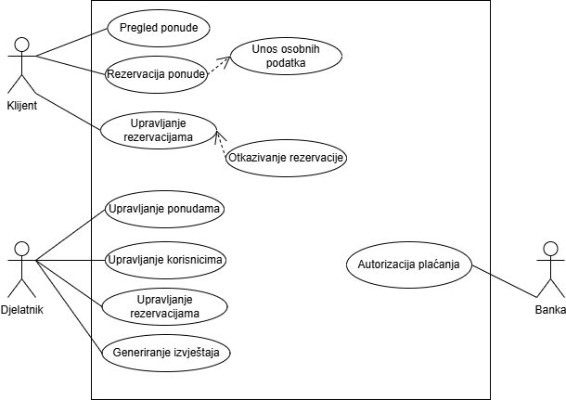

## **CRC kartica visoke razine i pripadni dijagram razreda**

|  |  |  |
| --- | --- | --- |
| **Razred** | **Odgovornost** | **Suradnici** |
| Djelatnik | Sadrži osnovne podatke o zaposleniku te je odgovoran za kreiranje i ažuriranje aranžmana, postavljanje termina izleta, obradu rezervacija, evidentiranje uplata i slanje obavijesti korisnicima. | Aranžman  Izlet  Rezervacija  Plaćanje  Obavijest |
| Korisnik | Sadrži informacije o klijentu te je odgovoran za pretraživanje i odabir aranžmana, kreiranje i praćenje vlastitih rezervacija, pregled statusa plaćanja, primanje obavijesti i ažuriranje vlastitih kontakt-podataka. | Aranžman  Izlet  Rezervacija  Plaćanje  Obavijest |
| Aranžman | Sadrži podatke o paketima te je odgovoran za upravljanje vezama prema destinacijama, smještaju i prijevozu, kao i za pripremu podataka za generiranje termina izleta. | Djelatnik  Putovanje  Smještaj  Prijevoz  Izlet |
| Putovanje | Sadrži podatke o destinaciji te je odgovorno za pohranu i pružanje popisa svih destinacija dostupnih u sustavu. | Aranžman_Putovanje  Aranžman |
| Smještaj | Sadrži podatke o objektima te je odgovoran za pohranu i pružanje popisa svih smještajnih objekata dostupnih u sustavu. | Aranžman_Smještaj  Aranžman |
| Prijevoz | Sadrži podatke o prijevoznim opcijama te je odgovoran za pohranu i pružanje popisa svih prijevoznih načina dostupnih u sustavu. | Aranžman_Prijevoz  Aranžman |
| Izlet | Sadrži podatke o terminu te je odgovoran za konkretizaciju paketa na specifične datume, praćenje kapaciteta i povezivanje s vodičem. | Aranžman  Vodič  Rezervacija |
| Vodič | Sadrži podatke o vodiču te je odgovoran za vođenje više termina izleta i pružanje podataka o svojim mogućnostima. | Izlet |
| Rezervacija | Sadrži podatke o rezervacijama te je odgovorna za pohranu zahtjeva klijenta, praćenje statusa (potvrđeno/otkazano) i generiranje zapisa za plaćanje. | Korisnik  Izlet  Djelatnik  Plaćanje  Obavijest |
| Plaćanje | Sadrži podatke o te je odgovorno za pohranu podataka o uplati i ažuriranje statusa rezervacije nakon potvrde. | Rezervacija  Djelatnik  Obavijest |
| Obavijest | Sadrži podatke o porukama te je odgovorna za kreiranje i pohranu poruka te slanje obavijesti korisnicima temeljem statusa rezervacija ili uplata. | Korisnik  Rezervacija  Djelatnik |